南开大学电子信息与光学工程学院
电路基础实验 0982
实验名称 基尔霍夫定律的验证

一. 实验目的
1. 通过实验验证基尔霍夫电流定律和电压定律。
2. 加深理解“节点电流代数和”及“回路电压代数和”的概念。
3. 加深对参考方向概念的理解。

二. 实验原理
1.基尔霍夫定理
基尔霍夫定理是电路理论中最基本、最重要的定理之一。它包括基尔霍夫电流定理和基尔霍夫电压定理两部分内容。
基尔霍夫电流定律（简称KCL）：对于任一集总电路中的任一节点，在任一时刻，流出（或流进）该节点的所有支路电流的代数和为零。其数学表示式为
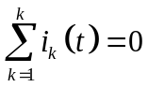
式中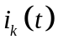为流出（或流进）该节点的第k条支路的电流，K为该节点处的支路数。
基尔霍夫电压定律（简称KVL）：对任一集总电路中的任一回路，在任一时刻，沿着该回路的所有支路电压降的代数和为零。其数学表达式为
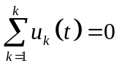
式中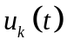为该回路的第k条支路电压，K为该回路中的支路数。
2.参考方向
在实验前，必须设定电路中所有电流、电压的参考方向。当电路中的电流（或电压）的实际方向与参考方向相同时取正值，其实际方向与参考方向相反时取负值。
在理论计算中，往往很容易分辨某个电流和电压是否与参考方向一致、应当取正值还是负值。而在实际实验操作时，如果不仔细，往往就会忽略或弄错实验数据的符号。同学们需要牢记设定的参考方向，连接电路时电源、电压表和电流表的极性不要弄错，正确判断电流、电压的实际方向，并仔细记录实验数据

三. 实验设备

名称 | 规格 | 数量
直流可调稳压电源 | 0－30V | 1
直流稳压电源 | 固定12V | 1
直流电压表 |  | 1
直流电流表 |  | 1
元件箱 |  | 1
连接线 |  | 若干

四. 实验内容及数据

1.连接实验电路，如图1所示。E1连接+12V直流稳压电源；E2连接0~30V可调直流稳压电源，使电源电压调至+6V。
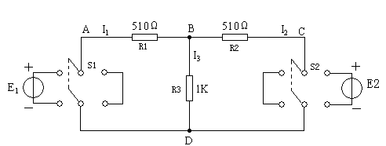
图1 基尔霍夫定理验证电路

2.设支路AB上的电流为I1，支路BC上的电流为I2，支路BD上的电流为I3。连接电源、直流电流表和直流电压表，能够实现以下测量并将实验数据填入表1中。
①分别在E1、E2单独作用和E1、E2共同作用时，测量电流I1、I2、I3的值。
②分别在E1、E2单独作用和E1、E2共同作用时，测量电压UAB、UBC和UBD的值。
③将E1、E2正负颠倒接入电路，再分别测量电流I1、I2、I3的值，测量电压UAB、UBC
和UBD的值。

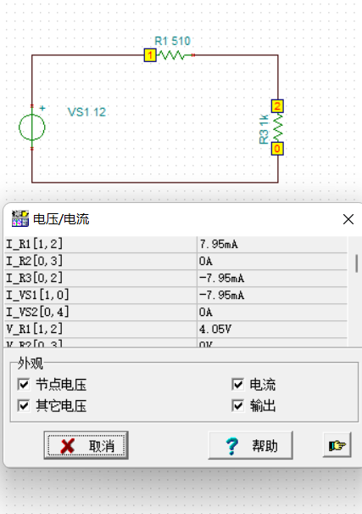

测量项目实验内容 | E1(v) | E2(v) | I1(mA) | I2(mA) | I3(mA) | UAB(v) | UBC(v) | UBD(v)
E1单独作用 | 12 | 7.947 | 7.947 | 0 | 7.947 | 4.053 | 0 | 7.947
E2单独作用 | 6 | 3.974 | 0 | 3.974 | 3.974 | 0 | 2.026 | 3.974
E1、E2共同作用 | 12 | 6 | 9.468 | -2.296 | 7.172 | 4.828 | -1.172 | 7.172
E1、E2正负颠倒后  共同作用 | -12 | -6 | -9.468 | 2.296 | -7.172 | -4.428 | 1.172 | -7.172
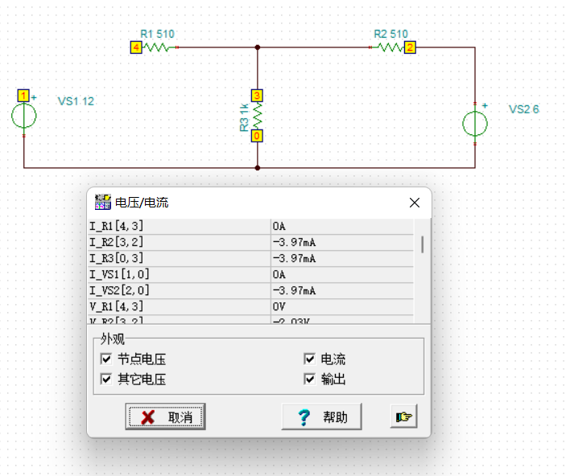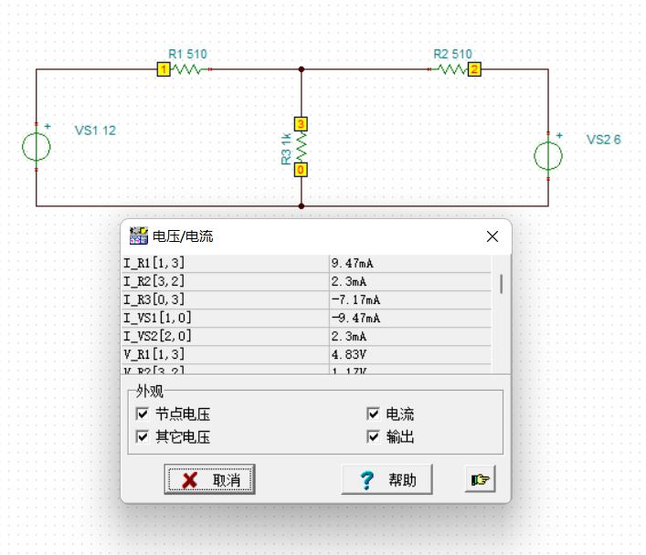

五. 数据分析

对电流，总有：I₁+I₂=I₃
对电压，总有：U_{ab}+U_{bd}-E₁=0
U_{cb}+U_{bd}-E₂=0
U_{ab}+U_{bc}-E₁-E₂=0

可以验证基尔霍夫定律

六. 思考题

1. 根据实验数据进行分析，具体说明是否能够验证基尔霍夫定理。

答：E1、E2无论是否共同作用，或者是否颠倒，都满足E1=UAB+UBD,E2=UCB+UBD;且I1+I2=I3。说明验证了基尔霍夫定律。

